Tetraedros encajados

José Luis Ramón Pérez IES “Bajo Cinca” Fraga (Huesca)

http://www.educa.aragob.es/iesbcfra/Dmates/754atetra.htm

http://www.educa.aragob.es/iesbcfra/Dmates/755adode.htm

Construcción del tetraedro

En la sesión dedicada a los Deltaedros aprendimos a construir el tetraedro con dos módulos de papel (origami) que unidos formaban sus caras.

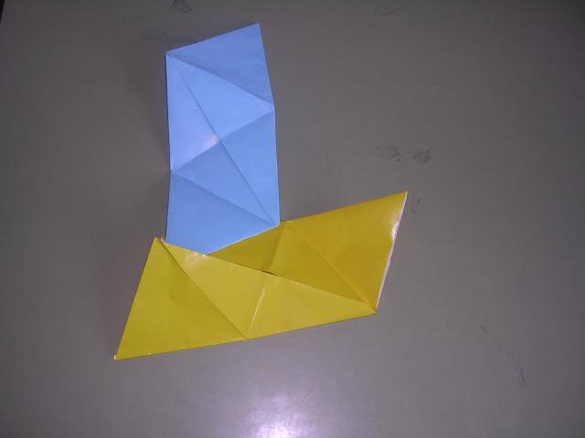 | 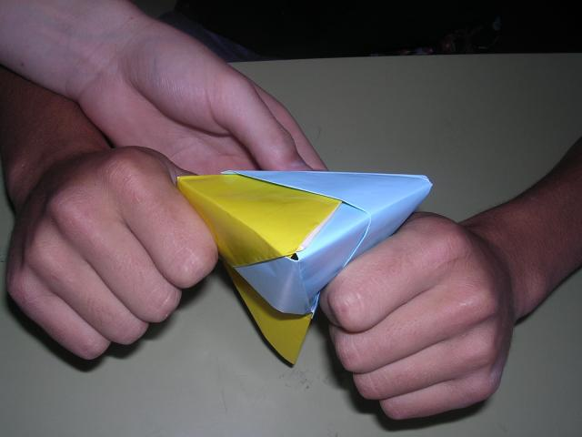

Y con 12 módulos éramos capaces de montar dos tetraedros encajados “Stella Octángula”

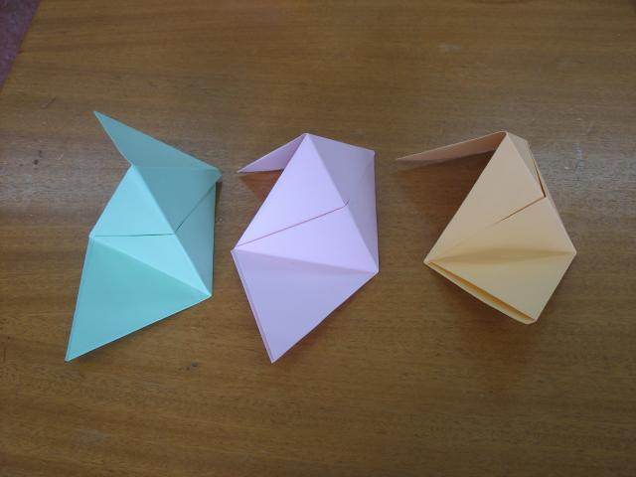  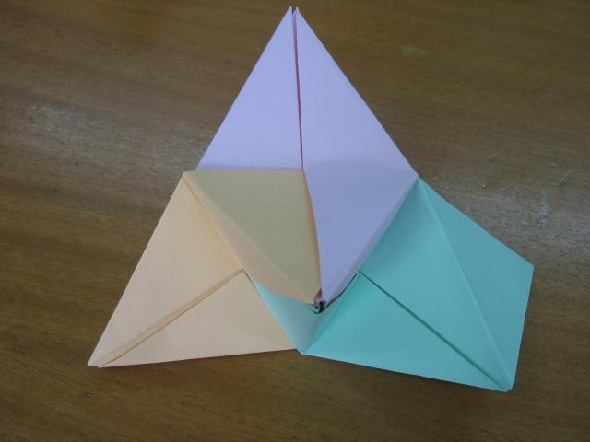 | 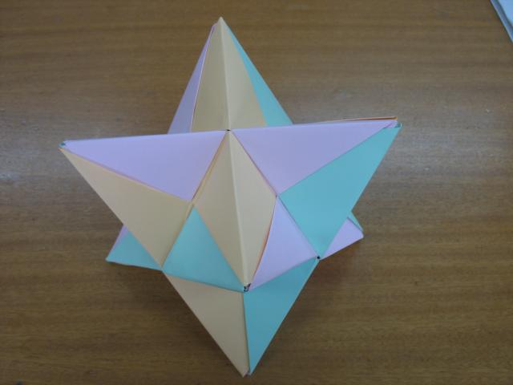

Sin embargo, para estudiar los posibles encajes de los tetraedros, es más útil ver sólo su “esqueleto” (aristas)

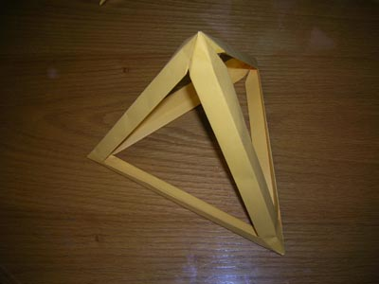

Para fabricar la arista doblamos una tira de papel alargada en cuatro partes | 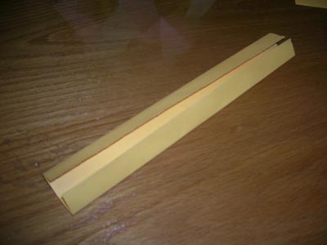
Doblamos la parte superior como indican las figuras para conseguir una pestaña y un hueco complementario
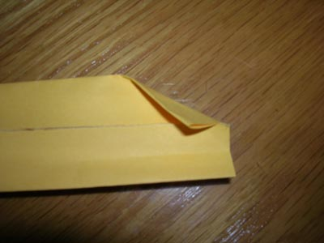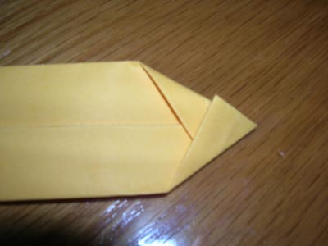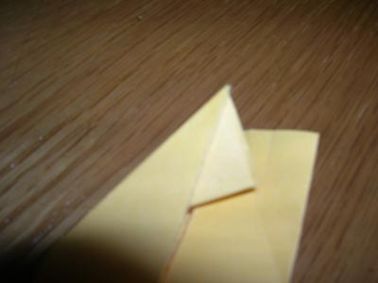
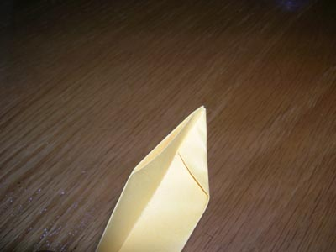 | Giramos la tira de papel y repetimos la operación por la otra punta | 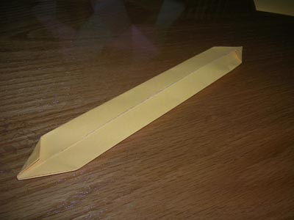

Dos tetraedros encajados

Pinchando dos tetraedros por los vértices hacia la cara opuesta...  Podemos encajarlos completamente  Una de las posiciones configura la  "Stella Octángula" | 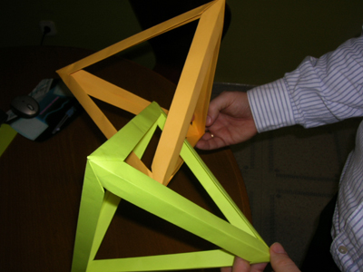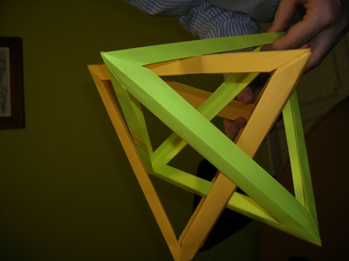

Cinco tetraedros encajados

El procedimiento expuesto se puede repetir con los cuatro vértices de un tetraedro, pudiendo encajarse un total de cinco

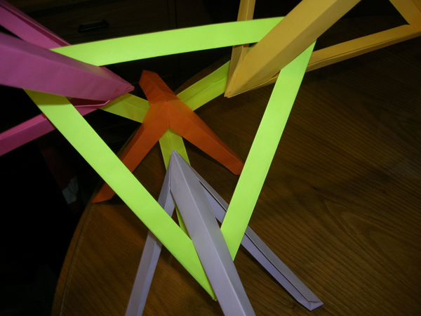

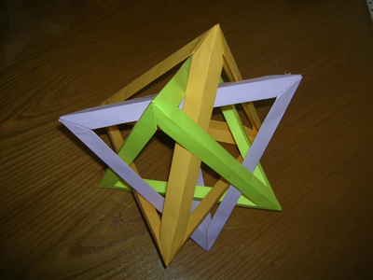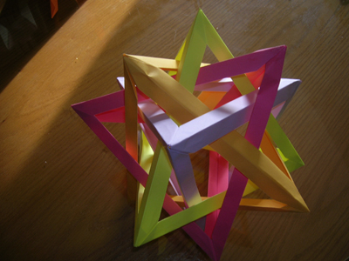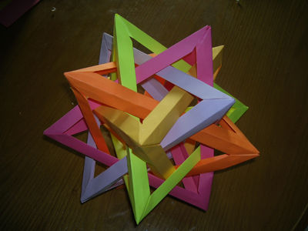

http://www.merrimack.edu/~thull/fit.html

Módulo de arista para el dodecaedro

Los vértices de un dodecaedro se pueden unir por dentro configurando los cinco tetraedros encajados

Para visualizarlo podemos montar un dodecaedro uniendo sus aristas que se pueden construir del modo siguiente:

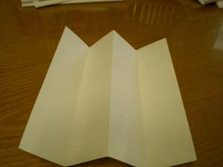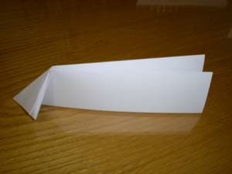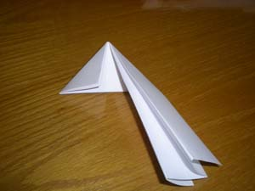
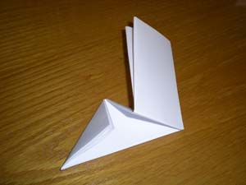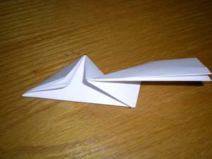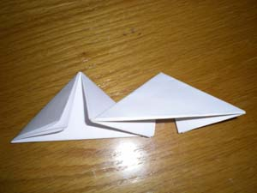
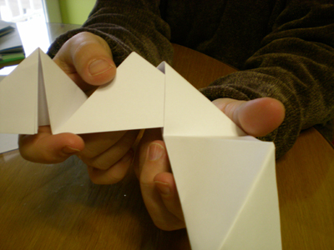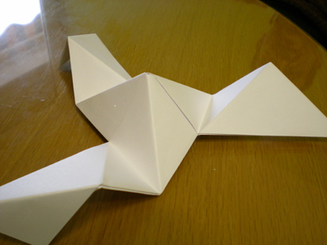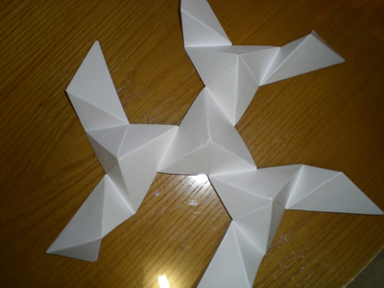
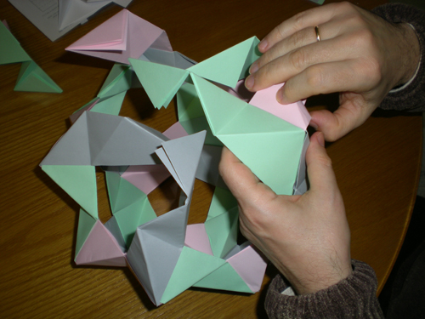

Las Diagonales del dodecaedro

Uniendo 4 vértices del dodecaedro podemos obtener un tetraedro

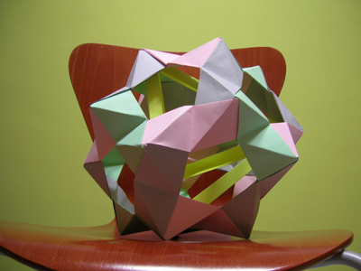

Y con los 20 vértices tenemos los cinco tetraedros encajados
